附件2：
培训报名学习及证书领取流程

一、培训报名学习流程
1.使用微信扫描下方二维码报名：点击免费领取课程→输入报名信息→点击保存→再次点击免费领取课程→点击查看商品。（直播学习报名截止日期2024年4月20日上午8:30）
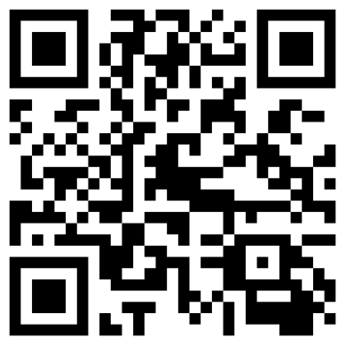
（报名二维码）
2.【复制下方链接到微信中任意“对话框”→手机、电脑在微信中直接点击链接→点击查看商品→点击目录→点击主题文字（注意：必须使用报名的微信点击链接）】
https://appfA73N8937598.h5.xiaoeknow.com/p/course/column/p_66027d70e4b0694ccd8a09bf
二、注意事项
（一）学习截止时间2024年5月21日18时，到期后学习链接失效；
（二）截止2024年5月21日前未完成学习的，不颁发学时证书。

三、课件获取方式
课程结束3日后，微信扫描上方二维码→关注公众号→输入关键词“知识图谱202404”即可获取。
四、学时证书查询下载步骤
请按下图提示进行操作（注：2024年5月22日后方可查询下载）
